淡江時報 第 1065 期
EMBA參訪奉天宮 探索宗教組織管理
學習新視界
【本報訊】5月1日商管碩士在職專班執行長林宜男帶領碩士生20餘人前往松山奉天宮進行企業參訪，林宜男表示，EMBA每學期都安排一次企業參訪活動，曾經參訪過華航園區、新光人壽總部、凱擘集團等，是為了符合來自各行各業的EMBA同學需求，此次選定奉天宮是因奉天宮信眾繁多、組織龐大，不論財務、廟務、點燈作業均結合資訊及企業管理的概念，經由廟方人員解說，可以讓同學了解相關的經營和組織運作。

軍訓室校安人員王貞傑常年在奉天宮擔任志工，當日亦陪同前往，他說，奉天宮建築中的石雕、木雕、交趾陶等藝術作品做工精細，均已到收藏等級，並能結合忠孝節義故事呈現，最讓人無法想像的是，除了安定人心、教化社會、藝術殿堂、公益事業外，還是環境教育中心，更創立「天公藝廊」，與國立故宮博物院、國立自然科學博物館、國立科學工藝博物館合作，提供場地免費展出，這也是全國廟宇中一枝獨秀，這些都值得同學從不同角度發想。

國際企業學系國際行銷碩士在職專班一年級鄭秀端從事商場經營和飯店業，她認為雖然此次參訪的企業和本身專業所學沒有直接相關，但看到奉天宮的建築雕刻和企業社會責任的展現，獲得心靈沈澱。
2018/05/13

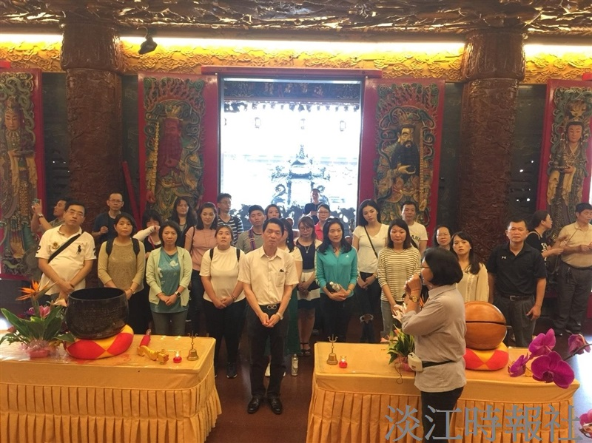
商管碩士在職專班執行長林宜男（中）帶領碩士生20餘人前往松山奉天宮進行企業參訪，經由廟方人員解說，可以讓同學了解相關的經營和組織運作。（圖／王貞傑提供）

